ОТКРЫТОЕ АКЦИОНЕРНОЕ ОБЩЕСТВО
«РОССИЙСКИЕ ЖЕЛЕЗНЫЕ ДОРОГИ»
Филиал «Юго-Восточная железная дорога»

Автоматизированная информационная система
«Ноль воздействия на окружающую среду» (АИС НОЛЬ)
Инструкция Администратора
версия 1.2
Листов ____

2014 г.
Содержание:
- Аннотация.
- Общие сведения.
- Технические требования.
- Панель администрирования предприятий.
- Панель администрирования пользователей.
- Панель технологического сопровождения пользователей.

АННОТАЦИЯ
Данный документ описывает требования к рабочему месту и технологию ввода данных в автоматизированной информационной системе формирования отчетности по проведению акции «Ноль воздействия на окружающую среду» служб, дирекций и структурных подразделений.

ОБЩИЕ СВЕДЕНИЯ

Назначение
Система предназначена для организации и контроля в реальном режиме времени, выполнения мероприятий направленных на минимизацию выбросов загрязняющих веществ в окружающую среду.

Полное наименование и условное обозначение
Полное наименование: Автоматизированноая информационная система формирования отчетности по проведению акции «Ноль воздействия на окружающую среду».
Условное обозначение: АИС «Ноль».
Основания для проведения работ
- Распоряжение призедента ОАО «РЖД» В.И. Якунина от 03.07.2013г. №1484р «О проведении в ОАО «РЖД» ежемесячной акции по минимизации негативного воздействия на окружающюю среду»,
- Протокол совещания у исполняемого обязанности главного инженера Юго-Восточной железной дороги О.В.Орлова от 01.10.2013г. №НГ-158/пр.
- Протокол совещания у главного инженера Юго-Восточной жележной дороги В.В. Сараева НГ-173/пр от 21.10.2013.
- Письмо №170/ЮВОСТ НТЭЦ от 06.03.2014
- Письмо №194/ЮВОСТ НТЭЦ от 18.03.2014.
Расположение системы
Система создана в виде веб-сайта.
Адрес: http://10.58.3.49:8080/ASZERO1/
ТЕХНИЧЕСКИЕ ТРЕБОВАНИЯ
Рабочие места пользователей системы должны быть оснащены ПК со следующими техническими характеристиками:
- процессор: не менее 1,800 GHz;
- оперативная память: не менее 512 MB;
- жёсткий диск: не менее 2GB (свободного дискового пространства);
- монитор: не менее 17″;
- принтер: формата А4.
Программная часть:
- операционная система: Microsoft Windows XP,7;
- Web-браузер: Internet Explorer версии не ниже 10.0 или Google Chrome;
- пакет офисных программ: Microsoft Office версии не ниже 2003, в частности редактор таблиц – MS Excel.
Панель администрирования предприятий
При входе в систему с ролью администратор, необходимо выбрать предприятие. В случае его отсутствия – ввести.
Структура предприятий содержит 3 уровня(Дорога->Предпритие->Структурное подразделение ),
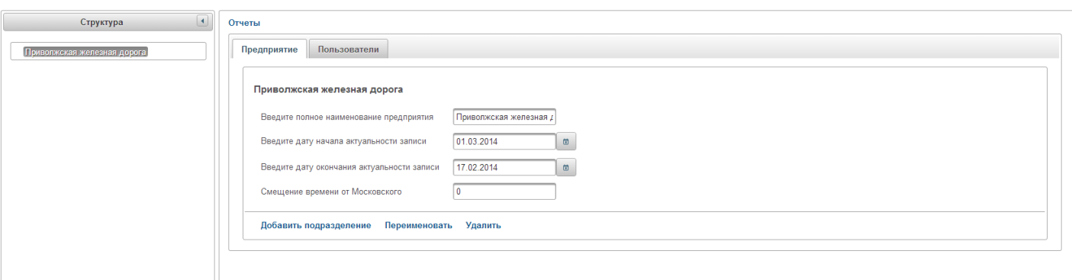
При добавлении нового предприятия, выберите головное предприятие в дереве структуры предприятий. В поле «Введите полное наименование предприятия» введите наименование предприятия. В поле « Введите дату начала актуальности записи» введите дату начала актуальности записи. В поле «Введите дату окончания актуальности записи» введите дату окончания актуальности записи, если ее нет, очистите поле. В поле «Смещение времени от Московского» введите смещение времени относительно Московского, в минутах. Нажмите кнопку «Добавить подразделение»
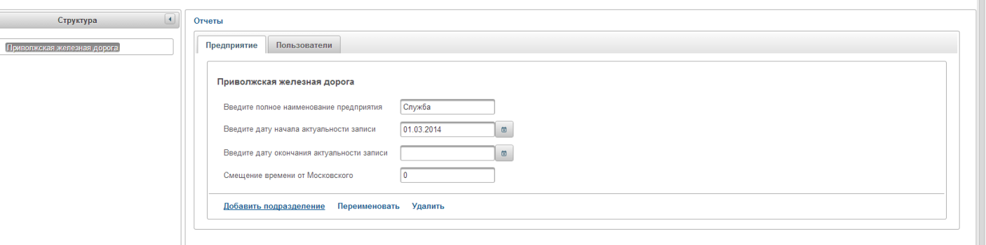
В дереве предприятий добавится предприятие
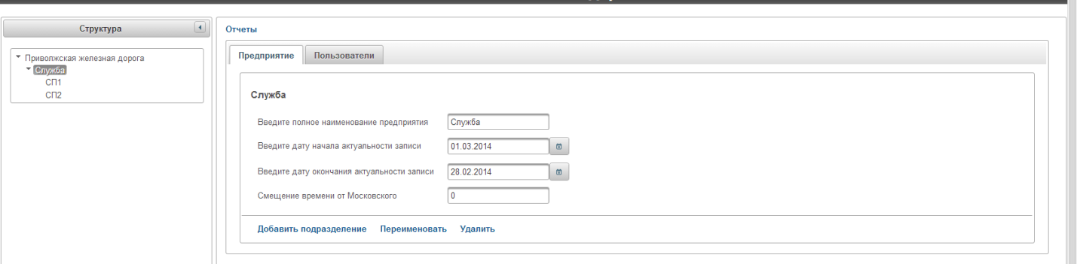

Для редактирования предприятия выделите его. В поле « Введите дату начала актуальности записи» введите дату начала актуальности записи. В поле «Введите дату окончания актуальности записи» введите дату окончания актуальности записи, если ее нет, очистите поле. В поле «Смещение времени от Московского» введите смещение времени относительно Московского, в минутах. Нажмите кнопку «Переименовать».
Для удаления предприятия выделите его. Нажмите кнопку «Удалить».

Панель администрирования пользователей
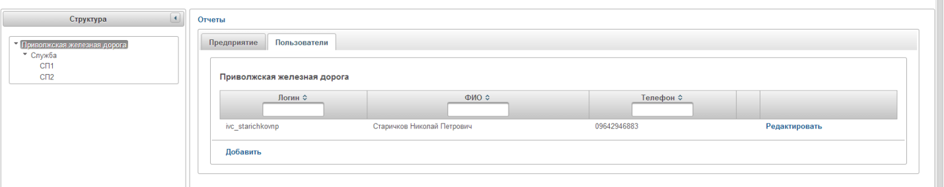
Для добавления пользователя выберите предприятие, перейдите на вкладку Пользователи и нажмите кнопку «Добавить». Существует 3 роли:
  - Администратор - администратор системы. (уровень РЖД).
  - Пользователь - сотрудник структурного подразделения, дирекции, службы;
  - НТЭЦ Пользователь - сотрудник топливно-энергетического центра.(уровень дороги)
  - Технолог – технолог системы, пользователь на сетевом уровне (уровень РЖД).
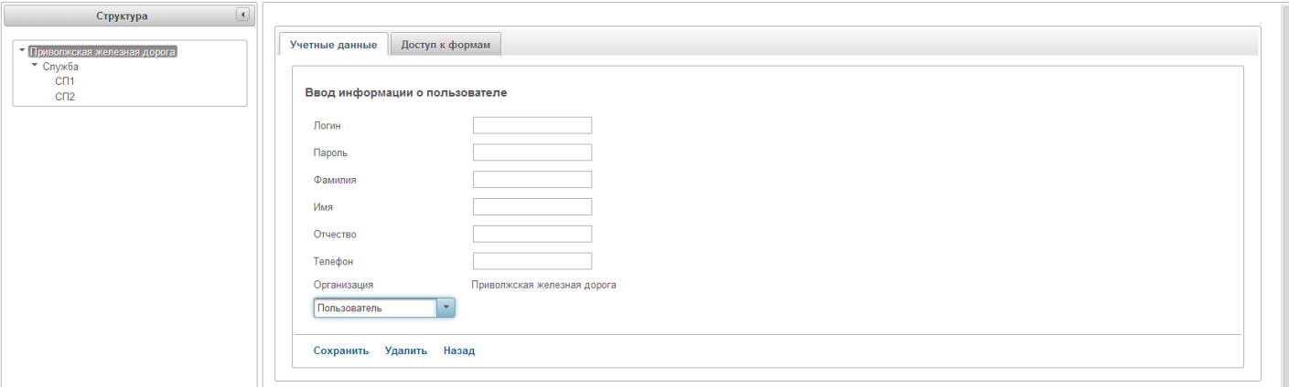
Заполните все необходимые поля, и нажмите кнопку сохранить:
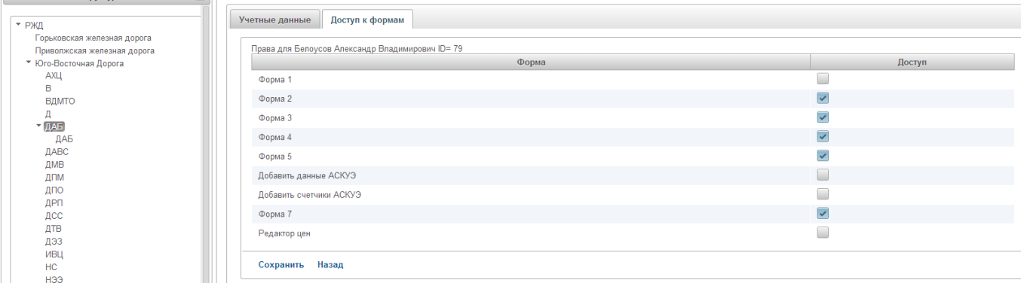
Добавьте права доступа на формы:
- Форма №1 для структурных подразделений, технологов
- Форма №2 для предприятий, служб, дирекций, технологов
- Форма №3 для предприятий, служб, дирекций
- Форма №4 для предприятий, служб, дирекций, контролирующих органов.
- Форма №5 для предприятий, служб, дирекция, контролирующих органов.
- Форма №6 является частью формы №1.
- Форма №7 для предприятий, служб, дирекция, контролирующих органов.
- Форма Расчет цен для сотрудников топливно-энергетического центра.
- Добавить счетчики АСКУЭ для администратора.
Нажмите кнопку «Сохранить».
Для редактирования данных о пользователе, нажмите кнопку «Редактировать», и аналогичным способом отредактируйте данные.
Панель технологического сопровождения пользователей
Пользователю системы с ролью технолог, доступны для просмотра формы 1, 2. Необходимо выбрать структурное подразделение в структуре предприятий отображенной слева, форму, год и нажать на кнопку Обновить, после чего отобразится список сформированных форм в формате ФИО за ММ месяц ГГГГ года. Для просмотра отчета нажмите левой кнопки мыши на наименование отчета.
